Регистрация запроса
- Для регистрации запроса следует нажать «Добавить запрос»:
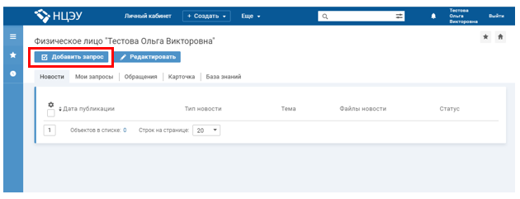
откроется форма добавления запроса

- Необходимо заполнить форму добавления запроса:
- Тему обращения
- Приоритет
- в поле «Описание» описать возникающую ситуацию
- Компания
- Соглашение/Услуга
- Тип запроса
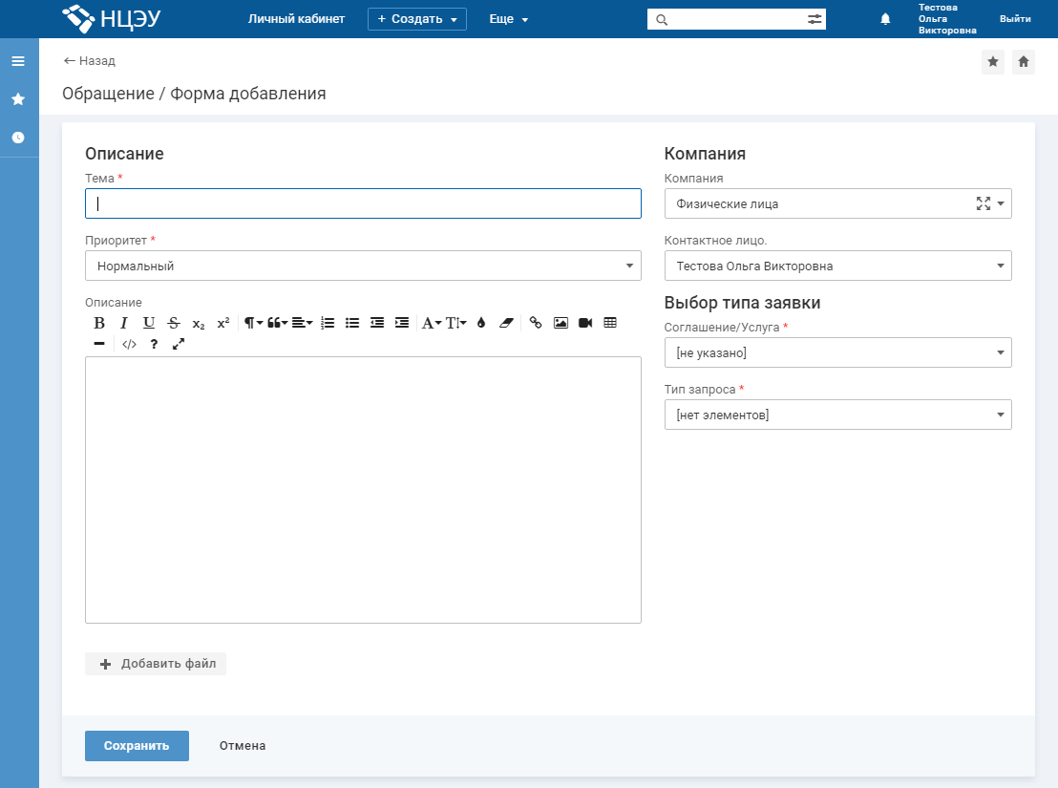
При необходимости, в форме добавления запроса можно прикрепить файл по нажатию кнопки «Добавить файл»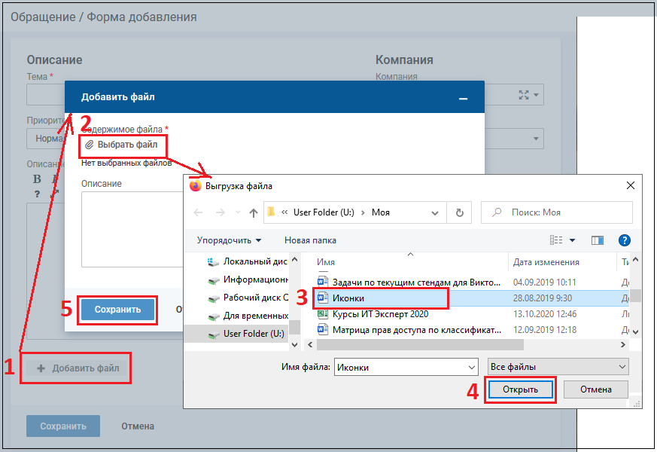
- После завершения заполнения формы добавления запроса следует нажать кнопку «Сохранить»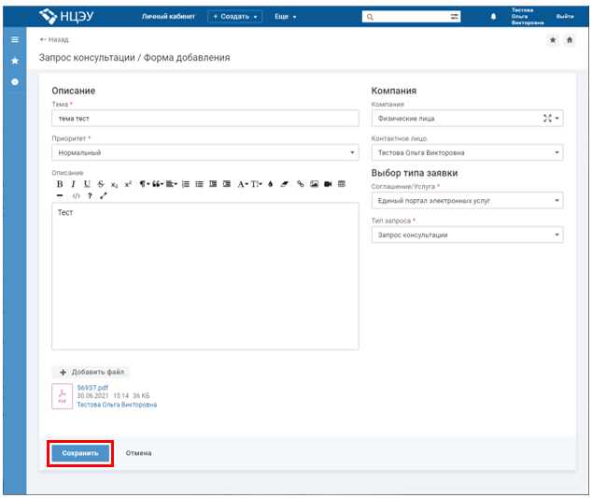
Запрос создан – ниже приведена карточка запроса. 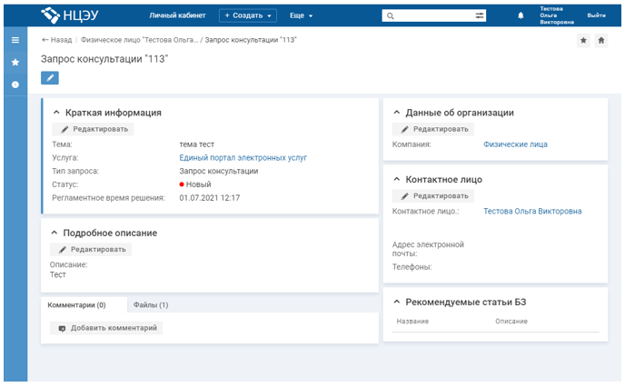

Во вкладке «Мои запросы» размещается список запросов, созданных пользователем ЛК, который является получателем услуг, оказываемых НЦЭУ.
